**Benodigde materialen bij deze vraag 1:**

* Atlas van Nederland
* Geprinte kaart van Europa
* Atlas van Europa
* 2 Post-it briefjes
* Plak een helpende gedachte op de atlas van Europa en plak een post-it bij de bladzijde waar Roemenië is te vinden.
* Plak ook een post-it met een pijl richting de hoofdstad van Roemenië (Boekarest)

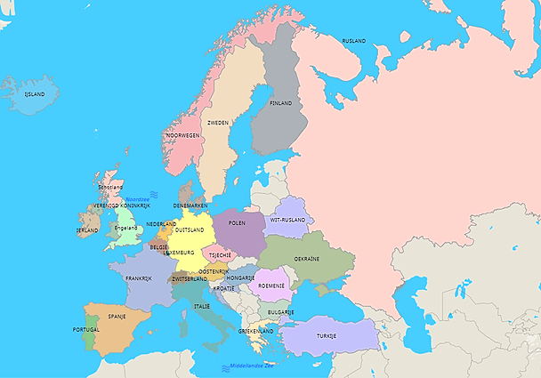

**1. Wat denk jij nou?!**

Geef antwoord op de vraag. Je mag de spullen op tafel hierbij gebruiken…

**Wat is de hoofdstad van Roemenië?**

Welk hulpmiddel heb je gebruikt?

Wat stond er op het kaartje van het hulpmiddel?

**Benodigde materialen bij deze vraag 2:**

* Schaar
* Slotje met sleutel
* 3 sleutels die niet op het slot passen
* Maak de ogen van de schaar vast met he slot. Hang aan elk sleuteltje een kaartje. Het juiste sleuteltje krijgt een kaartje met een helpende gedachte.

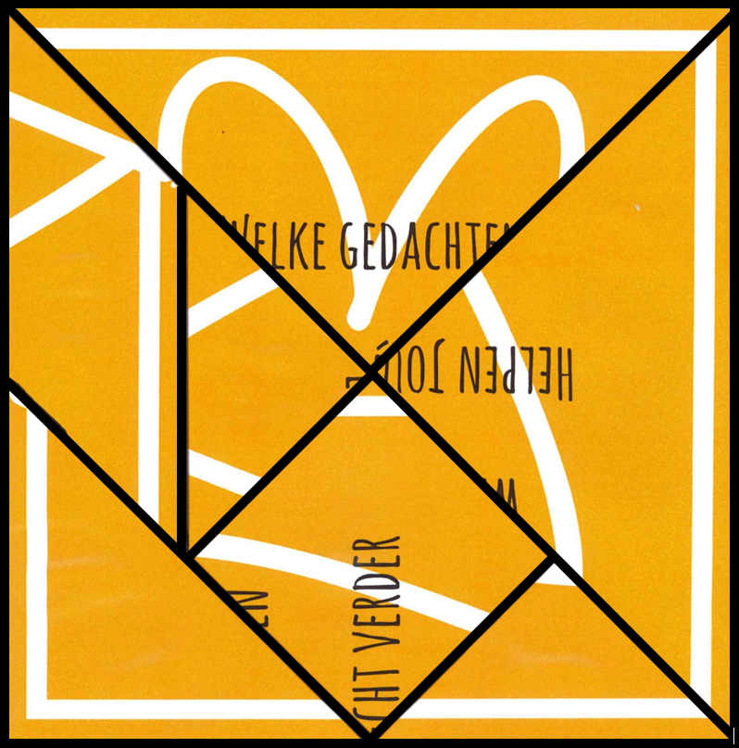

**2. Wat denk jij nou?!**

Geef antwoord op de vraag. Je mag de spullen op tafel hierbij gebruiken…

**Welke tekst staat er op de puzzel?**

Wat stond er op het kaartje van het juiste sleuteltje?

**Benodigde materialen bij deze vraag 3:**

* 2 Rekenmachines zonder batterij *(verkrijgbaar o.a. bij Action of Hema)*
* 1 Rekenmachine die het doet
* Plak een helpende gedachte op de werkende rekenmachine en niet helpende gedachten op de onklaar gemaakte rekenmachines

**3. Wat denk jij nou?!**

Geef antwoord op de vraag. Je mag de spullen op tafel hierbij gebruiken…

**Wat is het antwoord op de som  
  
54 + 8 + 65 + 74 + 22 - 8 - 51 + 24 + 187 = ……….. ?**

Wat stond er op het kaartje van het juiste rekenmachine?

**Benodigde materialen bij deze vraag 4:**

* Potlood zonder punt
* Pen zonder vulling
* Stift die werkt
* Tekenpapier
* Hang een helpende gedachte aan de stift die werkt en niet helpende gedachten aan het potlood en de pen.

**4. Wat denk jij nou?!**

Geef antwoord op de vraag. Je mag de spullen op tafel hierbij gebruiken…

**Teken de volgende dingen:**

* ***Teken een poppetje dat nadenkt***
* ***Teken iets van je hobby***

Wat stond er op het kaartje van het juiste tekenmateriaal?

**Benodigde materialen bij deze vraag 5:**

* Nederlands woordenboek
* 2x Frans/Engels/Duits woordenboek
* Plak een helpende gedachte op het Nederlands woordenboek en doe een Post-it op de juiste pagina en plak een niet helpende gedachten op de Frans/Engels/Duitse woordenboeken.

**5. Wat denk jij nou?!**

Geef antwoord op de vraag. Je mag de spullen op tafel hierbij gebruiken…

***Wat betekent het woord “Kwitantie”***

Wat stond er op het kaartje van het juiste woordenboek?